**新 书 推 荐**

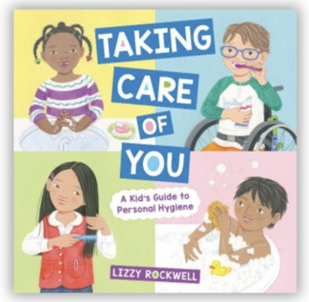**中文书名：《照顾好自己：儿童个人卫生指南》**

**英文书名：TAKING CARE OF YOU: A Kids Guide to Personal Hygiene**

**作 者：Lizzy Rockwell**

**出 版 社：Little Brown**

**代理公司：Little Brown/ANA**

**页 数：40页**

**出版时间：2026年5月**

**代理地区：中国大陆、台湾**

**审读资料：电子稿**

**类 型：知识绘本**

**【亮点解析】**

**1.低龄版健康启蒙读物：以浅显语言和生动插图，向儿童系统讲解个人卫生与日常健康护理。全面覆盖日常护理场景：涵盖洗手、洗澡、刷牙、护发等常见场景，并配有皮肤、指甲、牙齿等结构示意图，兼具操作性与科学性，以互动性问题引导孩子学习。**

**2.权威专业背书：全书经儿科医生、儿童牙医和儿童营养师审读把关，是家长、教师、图书馆员、甚至医生的理想之选**

**3.资深作者背景：作者Lizzy Rockwell作品 *The Busy Body Book* 与 *Good Enough to Eat* 获ALA Notable（美国图书馆协会优秀儿童图书），总销量超 55万册，图书广泛被 JLG 选入书单并由 Scholastic 发行**

**内容简介：**

这本实用、可操作性强的科普图画书——一部为孩子量身打造的个人卫生指南。它可被视为低龄版的 *The Care and Keeping of You*。

本书以亲切易懂的方式，聚焦“我们为何、如何、用什么来照顾自己”，通过洗手、洗澡、刷牙、正确护发等多个环节，向低幼读者系统介绍如何照顾自己，帮助孩子保持健康、强壮并展现最佳状态。——这是一部赋能式的入门读物，强调日常健康护理如何帮助我们保护身体，以成为最健康的自己。

除正文外，书中还配有关于皮肤、指甲与牙齿的结构示意图，满足对健康背后科学更感兴趣的孩子。

指甲根部那道白色新月形叫什么？——甲半月（lunula）！

身体中最坚硬的部分是什么？——牙齿表面的牙釉质（enamel）！

*Taking Care of You*已由儿科医生、儿童牙医与儿童营养师审读把关，是家长、教师、图书馆员，甚至医生的理想之选。

**作者简介：**

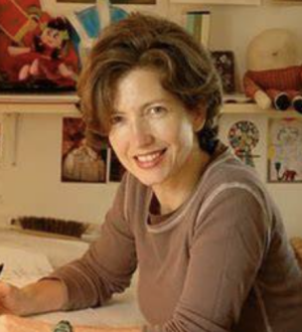**丽兹·洛克韦尔(Lizzy Rockwell)** 出身书香世家，其父母 Anne 与 Harlow Rockwell 都是深受喜爱的儿童书作者。Lizzy 的代表作以面向儿童的包容性指南著称：The Busy Body Book 与 Good Enough to Eat 同获 ALA Notable，两书合计销量超 55万册。她是为 25 本以上儿童书的插画师（其中包括与其母 Anne Rockwell 合作的 Career Day），同时也是二十余本作品的作者/绘者，代表作有 Plants Feed Me、Good Enough to Eat: A Kid’s Guide to Food and Nutrition、Hello Baby!、The Busy Body Book: A Kid’s Guide to Fitness 等。她的多数图书被 JLG(Junior Library Guild) 选入书单，并由 Scholastic 发行。她先后就读于康涅狄格学院（艺术与艺术史）与纽约视觉艺术学院（SVA，素描与插画）。

**内页插图：**

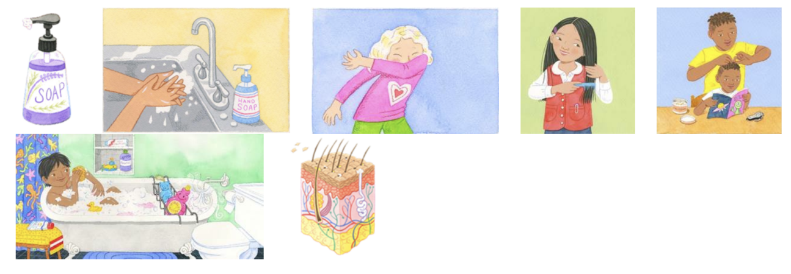

**请将反馈信息发至：版权负责人**

**Email**：[Rights@nurnberg.com.cn](mailto:Rights@nurnberg.com.cn)

安德鲁·纳伯格联合国际有限公司北京代表处

北京市海淀区中关村大街甲59号中国人民大学文化大厦1705室, 邮编：100872

电话：010-82504106, 传真：010-82504200

公司网址：[http://www.nurnberg.com.cn](http://www.nurnberg.com.cn/)

书目下载：<http://www.nurnberg.com.cn/booklist_zh/list.aspx>

书讯浏览：<http://www.nurnberg.com.cn/book/book.aspx>

视频推荐：<http://www.nurnberg.com.cn/video/video.aspx>

豆瓣小站：<http://site.douban.com/110577/>

新浪微博：[安德鲁纳伯格公司的微博_微博 (weibo.com)](https://weibo.com/1877653117/profile?topnav=1&wvr=6)

微信订阅号：安德鲁纳伯格联合国际北京代表处